GRADO DE BIOLOGÍA FISIOLOGÍA Y ECOLOGÍA MICROBIANA.
PRÁCTICAS 2023
Natalia González-Benítez natalia.gonzalez@urjc.es

TRANSFORMACIÓN BACTERIANA

©2023 Autora Natalia González-Benítez Algunos derechos reservados
Este documento se distribuye bajo la licencia
“Atribución-CompartirIgual 4.0 Internacional” de Creative Commons, disponible en
https://creativecommons.org/licenses/by-sa/4.0/deed.es

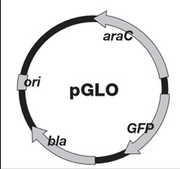
TRANSFORMACIÓN BACTERIANA REGULACION DE OPERONES

Este plásmido pGLO contiene:
- Gen araC codifica para la proteína reguladora
- Gen GFP codifica la fluorescencia.
- Gen bla codifica la enzima beta-lactamasa que rompe el antibiótico ampicilina.

Para qué nos sirve esta práctica
- Nos permite conocer cómo funciona la regulación de los genes de las bacterias y en general la regulación genética.
- Nos permite entender las bases de la biotecnología. Cómo podemos modificar fragmentos de ADN para nuestro interés.

La transformación bacteriana (revisar los apuntes de 2º) es la capacidad de intercambio genético que tienen algunas bacterias para incorporan ADN ) que captan del exterior a sus células (de origen tanto procariota como eucariota). Esta técnica se utiliza en muchas áreas de la biotecnología. En agricultura por ejemplo se utiliza para introducir en plantas a través de la infección con bacterias, genes de resistencia a la sequía, a las altas y bajas temperaturas, a las plagas etc. En biorremediación para que las bacterias puedan degradar contaminantes como vertidos de petróleo, pesticicas etc. En medicina, se pueden inocular genes humanos que sintetizan insulina y otros componentes necesarios para los humanos para que las bacterias los produzcan como si fueran microfábricas trabajando a gran escala. Los genes específicos y de interés se aíslan de ADN procedente de cualquier organismo (desde un humano a otras bacterias) y se insertan en las bacterias con los diferentes fines antes explicados.

En esta práctica se ha inoculado en Escherichia coli un gen de fluorescencia (GFP; Green Fluorescent Protein) obtenido de una medusa Aequorea victoria. Este gen ha sido introducido en un plásmido pGLO (De la compañía de biotecnología de Santa Clara, California).

La regulación enzimática. Todos los organismos presentan miles de proteínas cada una de ellas con funciones diferentes. La sección del DNA que contiene el código para sintetizar una proteína se llama gen. En un genoma humano puede haber desde 30000 – 100000 genes. Sin embargo, estos genes no pueden estar constantemente expresándose ADN ➜ RNA ➜ proteína, sino que su expresión está regulada (cantidad y tipo) dependiendo de las adaptaciones al ambiente y el estado fisiológico de la célula entre otras evitando así la sobreproducción y derroche de estas para que no sea una desventaja competitiva. La regulación de la expresión de proteínas ocurre a menudo en el nivel de transcripción del DNA al RNA en un lugar muy específico del ADN denominado operón. Un operón es un conjunto de genes estructurales cuya expresión está regulado por, elementos de control como el promotor y el operador y genes

reguladores. El promotor es la región de ADN que reconoce la ARN polimerasa para comenzar la transcripción. El gen regulador, es la región de ADN que codifica la proteína reguladora (para activar o bloquear la expresión del operón). El operador, es la región del ADN a la que se une la proteína reguladora. Dependiendo de si la proteína reguladora se activa o desactiva se habla de control positivo o negativo, respectivamente.

El operón arabinosa (operón inducible con control positivo). Se utiliza un plásmido con los genes del operón arabinosa. Este operón está implicado en el metabolismo bacteriano de la arabinosa con el fin de obtener energía y carbono por lo tanto es un proceso catabólico. Durante este proceso metabólico, las bacterias (en este caso es E. coli) requieren tres enzimas (araA, araB, araD) que van a codificar las enzimas necesarias para la metabolización de la arabinosa. Pero muy importante, solamente se expresará si y solo sí está presente la arabinosa (regulación inducible) y no existe glucosa en el medio
¿Sabrías explicar por qué?

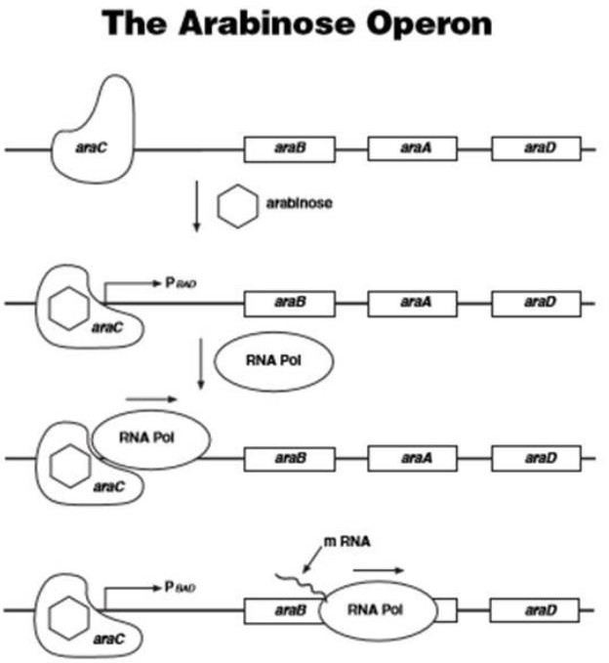
- El promotor de este operón se llama PBAD (región de unión de la ARN polimerasa).

- La proteína reguladora es araC.

- La presencia de arabionosa activa la proteína reguladora araC lo que le provoca un cambio en su conformación dejando libre la región PBAD para que se una a la ARN polimerasa activando la expresión de los tres genes (ara A, ara B, ara D). En ausencia de arabinosa NO se produciría la expresión de las enzimas.

¿Cuál es la trampa de técnica?

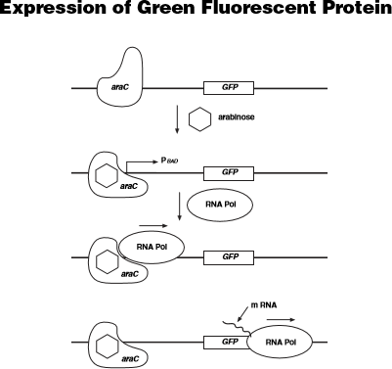
El plásmido pGLO ha eliminado de este operón los tres genes ara A, ara B, ara D pero ha insertado un gen único que codifica para la fluorescencia (GFP). Por lo tanto, la presencia de arabionosa activará la síntesis de fluorescencia

.

PROCEDIMIENTO

  - Rotular dos microtubos: +pGlo (tendrá el plásmido con el gen de fluorescencia) y –pGlo. Ponerlos en la gradilla.

  - Se añaden 250 µL de solución de transformación (50 mM CaCl220 pH= 6.1) en cada microtubo y se ponen en hielo.
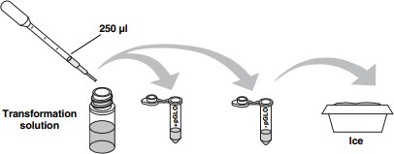

  - Usar un asa de siembra para coger una colonia aislada de bacterias de E. Coli. Introducimos el asa en el tubo
+pGlo y mover hasta disolver. A continuación, volver a ponerlo en hielo. Hacer lo mismo con –pGlo.

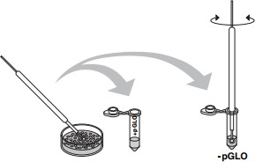

  - Insertar un asa en el tubo del plásmido (Este tubo contiene un plásmido con un gen de fluorescencia obtenido de medusa). Hacer movimiento de bucle con el asa. Comprobar que hay una película en el asa. Mezclar el asa dentro de la suspensión de células del tubo +pGlo (opcionalmente se podrían pipetear 10 µL del plásmido dentro del microtubo
+pGlo).

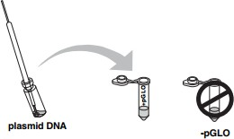

  - Incubar 10 minutos en hielo ambos microtubos. MUY IMPORTANTE AJUSTAR LOS TIEMPOS!!!

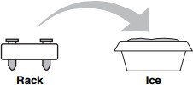

  - Mientras tanto, rotular placas:

• + p GLO (LB/ amp). Placa con antibiótico y añadiremos E.coli con plásmido (pGLO)
• + p GLO (LB/ amp/ara). Placa con antibiótico y Arabinosa (y añadiremos E.coli con plásmido (pGLO)

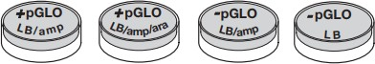

  - Choque de calor (ESTE PASO SE HA DE REALIZAR DE MANERA PRECISA): Transferir la gradilla con los microtubos a un baño a 42 ºC durante 50 segundos exactos. Rápidamente, volver a poner la gradilla en hielo durante 2 minutos.
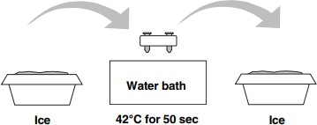

  - Poner la gradilla en la mesa de trabajo. Añadir 250 µL de caldo LB a cada tubo. Dejar 10 minutos a temperatura ambiente.

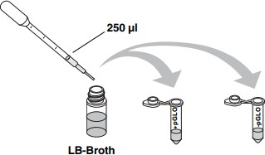

  - Mezclar dando golpes con el dedo. Pipetear 100 µL de cada tubo en las placas correspondientes. Extender con el asa en todas direcciones.

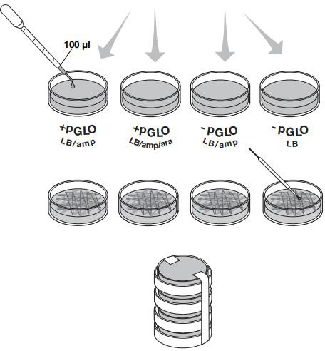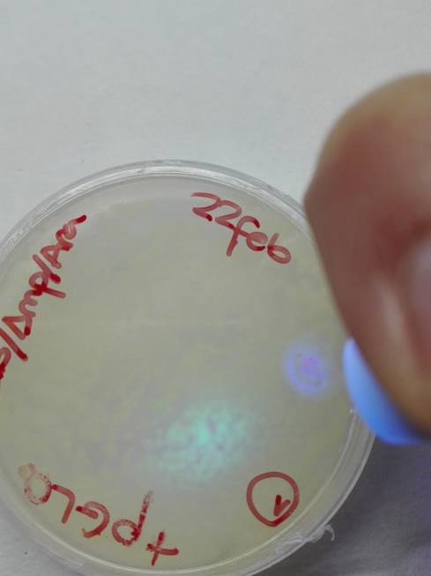

  - Incubar a 37ºC hasta el día siguiente.

